POMIARY REAKTYWNOŚCI W REAKTORZE MARIA

K. Pytel

Świerk, listopad 2000

Spis treści

- WSTĘP 5
- MODEL KINETYKI REAKTORA 8
- EFEKT SKOŃCZONEGO CZASU PRACY REAKTORA 13
- EFEKT ŹRÓDŁA NEUTRONÓW 16
- POMIAR REAKTYWNOŚCI W STANIE PODKRYTYCZNYM 20
- EFEKT INTERFERENCJI PRĘTÓW 22
6.1. Metody pomiaru efektywności prętów 22
6.2. Zapas reaktywności rdzenia 28
6.3. Efekt temperaturowy reaktywności 35
R E F E R E N C J E 37

1. WSTĘP.
W reaktorze jądrowym zachodzi samo podtrzymująca się reakcja łańcuchowa. Polega ona na tym, że w wyniku rozszczepienia jądra ²³⁵U, które nastąpiło po wychwyceniu jednego neutronu termicznego, powstaje kilka (średnio 2.47) neutronów prędkich, należących do kolejnego pokolenia. Współczynnik mnożenia k definiuje się jako stosunek liczby neutronów termicznych w drugim pokoleniu do liczby pochłoniętych neutronów z pierwszego pokolenia. Gdyby zatem każdemu oddziaływaniu neutronu termicznego z jądrem ²³⁵U towarzyszyło rozszczepienie, a wszystkie neutrony rozszczepieniowe ulegały jedynie spowolnieniu do energii termicznych, wówczas współczynnik mnożenia wynosiłby k = 2.47.
W rzeczywistym reaktorze jest jednak inaczej. Po pierwsze nie wszystkim wychwytom neutronów termicznych towarzyszy rozszczepienie; część neutronów ulega wychwytowi radiacyjnemu i liczba neutronów rozszczepieniowych na jeden wychwyt neutronu w ²³⁵U wynosi η = 2.07. Neutrony rozszczepieniowe to neutrony prędkie, które muszą zostać spowolnione poprzez zderzenia z lekkimi jądrami (np. wodoru) od energii kilku MeV do energii rzędu kilkudziesięciu meV. W trakcie procesu spowalniania neutrony mogą ulegać wychwytom rezonansowym, zwłaszcza na jądrach ²³⁸U. Po stermalizowaniu neutrony mogą być wychwycone w materiałach konstrukcyjnych rdzenia, np. w aluminiowych koszulkach elementów paliwowych lub w wodzie chłodzącej reaktor. Ponadto we wszystkich fazach spowalniania neutrony mogą opuścić bezpowrotnie rdzeń reaktora, ze względu na jego skończone rozmiary. Ten ostatni czynnik jest szczególnie istotny w niewielkich rdzeniach reaktorów badawczych. Po uwzględnieniu tych wszystkich efektów współczynnik mnożenia całego reaktora nieznacznie różni się od jedności ( k_{eff} ≅ 1).
Jeśli w pewnej chwili czasowej współczynnik mnożenia k_{eff} jest nieco wyższy od 1, wówczas w kolejnych pokoleniach jest coraz więcej neutronów i moc reaktora rośnie (reaktor nadkrytyczny). Przeciwnie, gdy k_{eff} < 1 - moc reaktora maleje (reaktor podkrytyczny). Najbardziej typowym stanem reaktora jest praca z ustaloną mocą, czyli ze współczynnikiem mnożenia k_{eff} = 1 (reaktor krytyczny).
Czas jaki upływa między kolejnymi pokoleniami neutronów jest bardzo krótki (rzędu 10⁻⁴ sekundy). Neutrony, które pojawiają się w kolejnych pokoleniach jako wynik termalizacji neutronów powstających podczas rozszczepień, określa się jako neutrony natychmiastowe. Oprócz neutronów natychmiastowych w wyniku rozpadów promieniotwórczych kilku produktów rozszczepień (np. ⁸⁷Br, ¹³⁷I) powstają neutrony opóźnione. Opóźnienie, z jakim są one emitowane w stosunku do rozszczepień jest charakterystyczne dla rozpadu danego emitera neutronów opóźnionych. Całkowity udział neutronów opóźnionych (oznaczany symbolem β_{ef}) w ogólnym ich bilansie jest bardzo mały (poniżej 1%).
W niektórych reaktorach oprócz rozszczepień istnieją jeszcze inne źródła neutronów. Tak się dzieje np. w reaktorach z berylem, w którym neutrony (fotoneutrony) powstają w wyniku reakcji (γ,n). Do wywołania reakcji potrzebne jest promieniowanie γ o dostatecznie wysokiej energii (dla berylu powyżej 1.62 MeV) i pochodzi ono bądź bezpośrednio z rozszczepień, bądź z rozpadów promieniotwórczych produktów rozszczepień i aktywacji. W pierwszym przypadku fotoneutrony dają wkład do neutronów natychmiastowych, w drugim – do neutronów opóźnionych.
Neutrony opóźnione odgrywają podstawową rolę w sterowaniu reaktorem jądrowym. Reaktory są budowane w taki sposób, aby współczynnik mnożenia, odpowiadający neutronom natychmiastowym był zawsze niższy od 1. Wyższy od 1 współczynnik mnożenia, konieczny dla podwyższania mocy reaktora, uzyskuje się dzięki niewielkiemu dodatkowi neutronów opóźnionych. Sterowanie reaktorem, czyli zmiany poziomów mocy lub praca na ustalonym poziomie mocy, odbywają się jedynie za pomocą neutronów opóźnionych.
Miarą odstępstwa reaktora od stanu krytyczności jest różnica: Δk = k_{eff} – 1, natomiast stosunek Δk/k_{eff} nazywany jest reaktywnością i oznaczany symbolem ρ. Znak reaktywności świadczy o stanie reaktora. Jeśli reaktywność jest wyrażona jako stosunek Δk/k_{eff} do udziału neutronów opóźnionych β_{ef} to jej jednostką jest 1$. Bezpieczne sterowanie reaktorem ma miejsce wówczas, gdy dodatnia reaktywność nie przekracza 1$. Po przekroczeniu tej wartości moc reaktora wzrastałaby wykładniczo z bardzo krótkim okresem podwojenia (rzędu milisekund), grożąc przepaleniem koszulek elementów paliwowych i awarią radiologiczną.
Pomiary reaktywności w reaktorze badawczym, jako jedne z najbardziej istotnych pomiarów eksploatacyjnych, mają na ogół ustaloną i zweryfikowaną eksperymentalnie metodykę. Powszechne stosowanie techniki komputerowej pozwala na efektywne wykonywanie takich pomiarów; reaktory badawcze są na ogół wyposażone w tzw. reaktymetry cyfrowe, pozwalające na ciągły pomiar reaktywności reaktora.
W czasie pracy reaktora na stałej mocy ciągły pomiar reaktywności nie jest zbyt interesujący, ponieważ reaktywność reaktora jest równa zeru. Natomiast bardzo istotnym parametrem eksploatacyjnym jest tzw. zapas reaktywności rdzenia. Parametr ten nie może być niestety bezpośrednio zmierzony. Zapas reaktywności rdzenia można jedynie określić na podstawie stanu kompensacji prętów regulacyjnych.
Również w stanach nieustalonych, takich jak np. podnoszenie mocy reaktora czy jego wyłączenie, przydatność reaktymetru cyfrowego jest ograniczona. Bardzo cennym dla operatora jest natomiast reaktymetr wskazujący podkrytyczność reaktora podczas rozruchu reaktora.
Charakterystyczną cechą rdzenia reaktora MARIA jest obecność berylu. Na skutek reakcji (γ,n) w berylu, w rdzeniu reaktora istnieje silne źródło fotoneutronów, którego intensywność jest proporcjonalna do natężenia promieniowania gamma z paliwa. Natężenie promieniowania γ z kolei zależy od historii pracy reaktora, w okresie poprzedzającym pomiary. Obecność źródła fotoneutronów o nieustabilizowanej wartości stanowi poważne utrudnienie w pomiarach reaktywności na małych mocach reaktora (pomiary reaktywności wykonuje się na ogół na małych mocach dla wyeliminowania dodatkowych efektów zaburzających, takich jak np. zatrucie ksenonem czy efekt temperaturowy).
Rdzenie reaktorów badawczych mają na ogół niewielkie rozmiary a to ze względu na osiągnięcie maksymalnych gęstości strumieni neutronów. Z punktu widzenia pomiarów reaktywności jest to okoliczność korzystna, ponieważ pozwala stosować tzw. punktowy model kinetyki reaktora. Z drugiej jednak strony powoduje to, że pręty regulacyjne, służące do kompensacji zapasu reaktywności, muszą być umieszczone blisko siebie. Jako silne pochłaniacze neutronów termicznych pręty te wpływają wzajemnie na siebie co poważnie utrudnia jednoznaczną ocenę zapasu reaktywności rdzenia.
Zagadnienia, o których była mowa powyżej powodują, że pomiary reaktywnościowe w reaktorze MARIA nie są prostym zastosowaniem klasycznych równań modelu kinetyki reaktora. Również określenie zapasu reaktywności rdzenia nie może być jedynie sumą efektywności odcinków prętów regulacyjnych, zagłębionych w rdzeniu.
W niniejszym opracowaniu zostaną omówione szczegóły modeli obliczeniowych reaktywności, z uwzględnieniem takich zagadnień jak:
- pomiar reaktywności reaktora w stanie podkrytycznym;
- uwzględnienie efektu zmiennego źródła fotoneutronów;
- efekt interferencji prętów regulacyjnych.
Wszystkie modele zostały zweryfikowane eksperymentalnie i w oparciu o te modele prowadzone są pomiary eksploatacyjne reaktywności w reaktorze MARIA.
W opracowaniu omawiane są, między innymi, dwie metody pomiaru reaktywności: metoda okresu ustalonego i metoda zrzutu. W tradycyjnych pomiarach reaktywności pierwsza z nich sprowadza się do pomiaru ustalonego okresu reaktora po wprowadzeniu dodatniego zaburzenia reaktywności i zastosowania tzw. równania odwrotnych godzin (inhour equation). Tradycyjna metoda zrzutu to zmierzenie uskoku mocy ze stanu krytycznego n₀ do poziomu n₁ po zrzucie i obliczenie skoku reaktywności z prostego wzoru: $Δρ\left[\$\right]=1−n_{0}/n_{1}$. W metodach okresu ustalonego i zrzutu, stosowanych w reaktorze MARIA, z tradycyjnych metod pozostawiono jedynie procedurę pomiarową, natomiast obliczenia reaktywności prowadzi się za pomocą komputera, wykorzystując tzw. metodę odwrotnej kinetyki reaktora. Szczegóły modelu obliczeniowego opisane są w rozdziale 2.
2. MODEL KINETYKI REAKTORA.
Równania opisujące zmiany mocy reaktora w czasie, czyli tzw. równania punktowego modelu kinetyki, w przypadku fotoneutronów i stałego źródła neutronów, są postaci:
$\begin{aligned}\frac{\text{dn}}{\text{dt}}=\frac{(ρ−1)β_{\text{ef}}}{Λ}n+\sum_{i=1}^{6}{λ_{i}}C_{i}^{d}+\sum_{j=1}^{9}{λ_{j}}C_{j}^{p}+S \\ \frac{{\text{dC}}_{i}^{d}}{\text{dt}}=\frac{γ^{d}β_{i}^{d}}{Λ}n−λ_{i}C_{i}^{d}\text{}i=1\text{.}\text{.}\text{.}6 \\ \frac{{\text{dC}}_{j}^{p}}{\text{dt}}=\frac{γ^{p}β_{j}^{p}}{Λ}n−λ_{j}C_{j}^{p}\text{}j=1\text{.}\text{.}\text{.}9\end{aligned}$ (1)
gdzie: $n$ - moc reaktora,
- reaktywność [$],
Λ - efektywny czas życia neutronów natychmiastowych,
- efektywny udział neutronów opóźnionych i fotoneutronów:
- udział neutronów opóźnionych i-tej grupy,
- udział fotoneutronów j-tej grupy,
- stałe zaniku dla neutronów opóźnionych i fotoneutronów,
- moc odpowiadająca neutronom opóźnionym i-tej grupy;
- moc odpowiadająca fotoneutronom j-tej grupy;
- efektywność neutronów opóźnionych,
- efektywność fotoneutronów;
S - źródło neutronów.
Część parametrów użytych w równaniu (1) to stałe, zależne jedynie od rodzaju materiału rozszczepialnego (paliwa); mowa tu o udziałach i stałych zaniku neutronów opóźnionych. Udziały i stałe zaniku fotoneutronów zależą głównie od materiału źródła (w przypadku reaktora MARIA jest to beryl) lecz zależą również od widma i natężenia promieniowania γ w rdzeniu. Stałe $β_{i}^{d},β_{j}^{p},λ_{i}$ oraz $λ_{j}$ , przyjęte do obliczeń w reaktorze MARIA, zestawiono wg [1] w tabeli 1.

Tabela 1. Udziały i stałe zaniku neutronów i fotoneutronów.

Neutrony opóźnione |  |  | Fotoneutrony
Nr |  |  | Nr
1 | 0.243 | 0.0127 | 1 | 20.7 | 2.265E-2
2 | 1.363 | 0.0317 | 2 | 36.6 | 8.886E-3
3 | 1.203 | 0.115 | 3 | 18.5 | 3.610E-3
4 | 2.605 | 0.311 | 4 | 36.8 | 7.453E-4
5 | 0.819 | 1.4 | 5 | 3.66 | 2.674E-4
6 | 0.167 | 3.87 | 6 | 32.0 | 6.191E-5
 |  |  | 7 | 2.60 | 1.591E-5
 |  |  | 8 | 0.38 | 2.478E-6
 |  |  | 9 | 0.57 | 6.098E-7
Współczynniki efektywności neutronów opóźnionych () i fotoneutronów () muszą być określone dla danego reaktora, a nawet dla danej konfiguracji rdzenia.
W pracy [1] obliczono zależność współczynnika efektywności neutronów opóźnionych $γ^{d}$ od liczby elementów paliwowych (dla rdzenia zimnego, z paliwem nie wypalonym) oraz dla rdzenia gorącego z paliwem o średnim wypaleniu 20%. Wielkości $γ^{d}$ maleją ze wzrostem liczby elementów paliwowych; różnica między rdzeniem 6-elementowym a 20-elementowym wynosi ok. 7%. Z drugiej strony w obliczeniach kinetycznych ważny jest stosunek , a nie bezwzględna wartość . Czas życia neutronów natychmiastowych również maleje ze wzrostem rozmiarów rdzenia:
$$Λ∼{\left(1+B^{2}L^{2}\right)}^{−1}$$
gdzie: L - długość dyfuzji;
B - parametr (buckling) geometryczny.
W efekcie stosunek można uznać za stały dla dowolnej konfiguracji rdzenia. W pracy [1] wykazano, że wartość tego stosunku nie zależy również znacząco od stanu rdzenia (gorący lub zimny) i od wypalenia. W dalszych analizach reaktywnościowych, prowadzonych dla reaktora MARIA przyjmowano [1]:
Określenie współczynnika efektywności fotoneutronów jest znacznie trudniejsze niż w przypadku efektywności neutronów opóźnionych. Przy podejściu obliczeniowym pożądaną dokładność można jedynie uzyskać stosując obliczenia transportowe dla promieniowania gamma, a w następnej kolejności obliczenia neutronowe, podobne do obliczeń współczynnika . Obliczenia współczynnika prowadzi się zwykle dla stanu równowagi promieniowania gamma i neutronowego, tzn. przy założeniu, że widma i strumienie promieniowania gamma są ustalone.
W pracy [1] pokazano, że współczynnik efektywności fotoneutronów słabo zależy od konfiguracji rdzenia oraz mocy reaktora i wynosi:
Należy podkreślić, że ze względu na niewielki, w porównaniu z neutronami opóźnionymi, udział fotoneutronów w ogólnym bilansie neutronów, niedokładność określenia nie wpływa w sposób widoczny na wyniki pomiarów reaktywności.
Poważny wpływ na pomiary reaktywności mają stosunkowo długie czasy życia fotoneutronów; średni czas życia fotoneutronów wynosi około 3.4 godziny podczas gdy średni czas życia neutronów opóźnionych wynosi 12.8 sek. Tak długie czasy życia fotoneutronów oznaczają, że praktycznie niemożliwe jest w czasie pomiarów spełnienie warunków stanu ustalonego.
Pojęcie stanu ustalonego wiąże się z określeniem warunków początkowych dla układu równań (1), nieodzownych do jego rozwiązania. W praktyce pomiarowej warunki początkowe określa się dla stanu ustalonego, odpowiadającego zerowej reaktywności $ρ=0$ (bez źródła) po nieskończenie długim okresie czasu. Warunki te są postaci:
$\begin{aligned}n\left(0\right)=n_{0} \\ C_{i}^{d}\left(0\right)=\frac{γ^{d}β_{i}^{d}}{{Λλ}_{i}}n_{0}\text{}i=1\text{.}\text{.}\text{.}6 \\ C_{j}^{p}\left(0\right)=\frac{γ^{p}β_{j}^{p}}{{Λλ}_{j}}n_{0}\text{}j=1\text{.}\text{.}\text{.}9\end{aligned}$ (2)
Jeśli nie można jednak przyjąć, że czas pracy reaktora na stałej mocy był nieskończenie długi (zwykle jest to kilkanaście - kilkadziesiąt minut), wówczas warunki początkowe (2) należy przyjąć w postaci:
$\begin{aligned}n\left(0\right)=n_{0} \\ C_{i}^{d}\left(0\right)=\frac{γ^{d}β_{i}^{d}}{{Λλ}_{i}}n_{0}\left(1−e^{−λ_{i}τ}\right)\text{}i=1\text{.}\text{.}\text{.}6 \\ C_{j}^{p}\left(0\right)=\frac{γ^{p}β_{j}^{p}}{{Λλ}_{j}}n_{0}\left(1−e^{−λ_{j}τ}\right)\text{}j=1\text{.}\text{.}\text{.}9\end{aligned}$ (3)
gdzie: τ - czas pracy reaktora na ustalonej mocy.
W równaniach (1), (2) i (3) można dalej nie wyróżniać fotoneutronów i przyjmować, że kinetykę reaktora opisuje 15 grup neutronów opóźnionych. Po wprowadzeniu tzw. względnych udziałów grup neutronów opóźnionych:
dla neutronów opóźnionych,
dla fotoneutronów,
oraz przyjmując warunki początkowe (3), układ równań różniczkowych (1) można sprowadzić do równania różniczkowo-całkowego:

$\begin{aligned}\frac{Λ}{β_{\text{ef}}}⋅\frac{\text{dn}\left(t\right)}{\text{dt}}=\left[ρ\left(t\right)−1\right]⋅n\left(t\right)+n_{0}\sum_{i=1}^{\text{15}}{β_{i}^{'}\left(1−e^{−λ_{i}τ}\right)}e^{−λ_{i}t} \\ \text{}+\sum_{i=1}^{\text{15}}{β_{i}^{'}}λ_{i}\int_{0}^{t}{e^{−λ_{i}\left(t−x\right)}}n\left(x\right)\text{dx}+\frac{Λ}{β_{\text{ef}}}S\end{aligned}$ (4)
Po przekształceniach równania (4) otrzymuje się podstawowy wzór na reaktywność reaktora:
$\begin{aligned}ρ\left(t\right)=1+\frac{Λ}{β_{\text{ef}}}⋅\frac{d\text{ln}n\left(t\right)}{\text{dt}}−\frac{n_{0}}{n\left(t\right)}⋅\sum_{i=1}^{\text{15}}{β_{i}^{'}}\left(1−e^{−λ_{i}τ}\right)e^{−λ_{i}} \\ \text{}−\frac{1}{n\left(t\right)}⋅\sum_{i=1}^{\text{15}}{β_{i}^{'}}λ_{i}\int_{0}^{t}{e^{−λ_{i}\left(t−x\right)}n\left(x\right)}\text{dx}−\frac{ΛS}{β_{\text{ef}}n\left(t\right)}\end{aligned}$ (5)
Jedyną wielkością mierzoną jest moc reaktora $n\left(t\right)$ (przez moc reaktora należy rozumieć dowolny parametr, proporcjonalny do mocy reaktora, np. strumień neutronów w miejscu zlokalizowania detektora neutronów). Pomiar mocy odbywa się w równych odstępach czasu .
Przy numerycznym obliczaniu reaktywności, zamiast wzoru (5) stosuje się schemat rekurencyjny:
$\begin{aligned}F_{i}\left(t\right)=e_{i}F_{i}\left(t−Δt\right)+n\left(t−Δt\right)⋅b_{i}^{0}+n\left(t\right)⋅b_{i}^{1} \\ G_{i}\left(t\right)=e_{i}G_{i}\left(t−Δt\right) \\ ρ\left(t\right)=1+\frac{Λ}{β_{\text{ef}}}⋅\frac{\text{ln}\left(n\left(t\right)/n\left(t−Δt\right)\right)}{Δt}−\left\{\sum_{i}{β_{i}^{'}\left[λ_{i}F_{i}\left(t\right)+G_{i}\left(t\right)\right]−ρ_{0}}\right\}⋅\frac{1}{n\left(t\right)}\end{aligned}$ (6)
gdzie:
oraz warunki początkowe:
$\begin{aligned}F_{i}\left(0\right)=0 \\ G_{i}\left(0\right)=1−e^{−λ_{i}τ} \\ n\left(0\right)=n_{0}\end{aligned}$ (7)
W procedurze rekurencyjnej (6) występują dwa parametry tj. czas pracy reaktora $τ$ oraz parametr $ρ_{0}$, których znajomość jest nieodzowna do prowadzenia obliczeń reaktywności. Ponieważ określenie tych parametrów jest trudne, zostaną one omówione w dwóch następnych rozdziałach.
3. EFEKT SKOŃCZONEGO CZASU PRACY REAKTORA.
W przypadku reaktora z fotoneutronami można się spodziewać, że niezbyt długi czas pracy reaktora będzie wpływał na warunki początkowe (7), a tym samym na rozwiązania równań kinetyki (6).

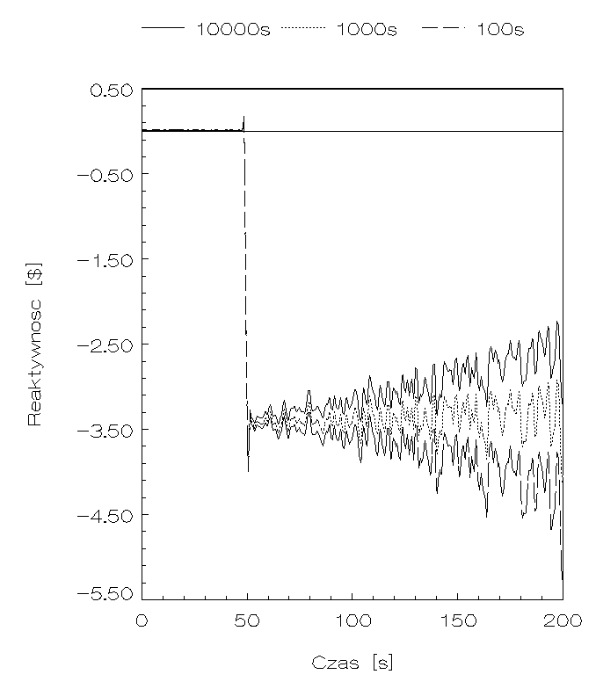
Rys. 1. Zmiana reaktywności po zrzucie pręta regulacyjnego.
Na rys.1 przedstawiono przykładowe krzywe zmian reaktywności po zrzucie jednego z prętów regulacyjnych o efektywności . W trakcie zrzutu zarejestrowano krzywą $n\left(t\right)$, a następnie stosując procedurę rekurencyjną (6) odtworzono przebieg krzywej $ρ\left(t\right)$. Przed zrzutem reaktywność wynosi , natomiast po zrzucie powinna to być wartość stała równa $ρ=ρ_{\text{PK}}$. Trzy krzywe odpowiadają różnym czasom pracy reaktora:
przyjętym w warunkach początkowych (7). W chwili zakończenia zrzutu krzywe $ρ\left(t\right)$ osiągają wprawdzie wartość $ρ_{\text{PK}}$, lecz w ciągu następnych kilkudziesięciu sekund systematycznie rosną lub maleją, w zależności od przyjętej stałej . W rzeczywistości efektywny czas pracy reaktora przed tym pomiarem wynosił ok. 20 minut.
W przypadku dodatnich skoków reaktywności efekt skończonego czasu pracy reaktora nie jest zauważalny, ponieważ moc reaktora rośnie i znacznie przewyższa poziomy mocy obserwowane na poziomie źródeł neutronów..
Określenie efektywnego czasu pracy reaktora w wielu przypadkach może być utrudnione. Tak jest np. w trakcie pomiarów, polegających na kolejno po sobie następujących zrzutach prętów lub dodatnich skokach reaktywności. Moc reaktora jest w takich przypadkach zmienna i obliczanie efektywnego czasu pracy na stałej mocy, równoważnego okresowi pracy na mocach zmiennych wymagałoby kłopotliwej procedury pomiarowo-obliczeniowej. Dla uniknięcia błędów, związanych z określeniem parametru zastosowano procedurę automatycznego dopasowania wartości do danych pomiarowych.
W procedurze wykorzystuje się fakt, że przebieg funkcji $ρ\left(t\right)$ po zrzucie zależy silnie od parametru , wstawionego do warunków początkowych (7). Krzywą $ρ\left(t\right)$ można dobrze opisać równaniem liniowym:
$ρ\left(t\right)=ρ_{1}+α⋅t$ (8)
gdzie: - czas liczony od początku zrzutu,
- wartość reaktywności w chwilę po zrzucie,
- współczynnik nachylenia krzywej $ρ\left(t\right)$.
Współczynnik zależy od parametru ; analiza wielu danych pomiarowych wykazała, że zależność ta jest postaci:
$α\left(τ\right)=A⋅\text{ln}τ+B$ (9)
Algorytm obliczeniowy w przypadku pomiaru reaktywności metodą zrzutu jest następujący:
• pomiar i rejestracja mocy $n\left(t\right)$;
• obliczenia zależności $ρ\left(t\right)$ dla trzech różnych stałych :
oraz dopasowanie prostych (8) ;
• dopasowanie metodą najmniejszych kwadratów stałych A i B w równaniu (9);
• obliczenie efektywnego czasu pracy reaktora $τ_{\text{ef}}$ z równania: $α\left(τ_{\text{ef}}\right)=0$ czyli:
$τ_{\text{ef}}=\text{exp}\left(−B/A\right)$ (10)
• ostateczne obliczenie funkcji $ρ\left(t\right)$ z wartością , użytą w warunkach początkowych (7).
W przypadku innych, niż metoda zrzutu, pomiarów reaktywności nie ma potrzeby wprowadzania korekty, związanej z efektywnym czasem pracy reaktora. W pomiarach tym przyjmuje się typową wartość: .
4. EFEKT ŹRÓDŁA NEUTRONÓW.
Pomiary reaktywności są wykonywane na ogół na małych mocach reaktora rzędu od kilku do kilkudziesięciu kilowatów. W ten sposób unika się dodatkowych zjawisk, zakłócających pomiar, takich jak: efekt temperaturowy reaktywności czy efekt zatrucia ksenonowego. Przy tych poziomach mocy widoczny jest jednak wpływ źródła neutronów z reakcji (γ,n) na berylu.
Intensywność źródła fotoneutronów zależy głównie od czasu schładzania reaktora po ostatnim okresie pracy na dużej mocy oraz od tej mocy. Względna intensywność źródła S w równaniach kinetyki zależy ponadto od poziomu mocy, na którym wykonywane są pomiary; przy niskich poziomach mocy efekt źródła może być bardzo silny a przy wyższych - przestaje być widoczny. Dyskusja ta prowadzi do wniosku, że nie jest możliwe ustalenie wartości źródła fotoneutronów S i używanie tej wartości jako stałej we wszystkich pomiarach reaktywnościowych. Tak więc źródło fotoneutronów S jest kolejnym, po efektywnym czasie pracy reaktora parametrem, który musi być indywidualnie wyznaczany podczas pomiarów reaktywności.
Z przyczyn, które zostaną omówione poniżej, lepiej używać nowego parametru $ρ_{0}$:
$ρ_{0}=−\frac{ΛS}{β_{\text{ef}}n_{0}}$ (11)
mającego wymiar reaktywności.
Rozwiązaniem równań kinetyki reaktora ze źródłem w stanie ustalonym jest równanie (11) gdzie: $n_{0}$ oznacza ustaloną moc reaktora a $ρ_{0}$ - pewną ujemną reaktywność, kompensowaną obecnością stałego źródła neutronów. Mimo, że reaktywność reaktora w tym przypadku nie jest równa zeru i wynosi: $ρ=ρ_{0}$, to jednak taki stan reaktora nazywany jest stanem krytycznym ze źródłem.
Podstawowy problem z uwzględnieniem efektu źródła w pomiarach reaktywności polega na tym, że nieznana jest aktualna intensywność źródła fotoneutronów. Typowe pomiary reaktywnościowe w reaktorze badawczym polegają na przejściu od stanu krytycznego, któremu odpowiada reaktywność: $ρ=ρ_{0}=0$ (reaktor bez źródła) lub:
$$ρ=ρ_{0}=−\frac{ΛS}{β_{\text{ef}}n_{0}}$$
w przypadku reaktora ze źródłem, do innego stanu o stałej reaktywności: $ρ_{1}=\text{const}\text{.}$ W przypadku, gdy reaktywność $ρ_{1}>0$ czas zmiany reaktywności od $ρ_{0}$ do $ρ_{1}$ trwa zwykle kilkadziesiąt sekund. Zmianę reaktywności od $ρ_{0}$ do $ρ_{1}<0$ można uzyskać nawet bardzo szybko (czas rzędu 0.5 sek) jeśli dokonuje się tzw. zrzutu pręta pochłaniającego. Algorytm rekurencyjny, opisany równaniami (6) powinien odtwarzać rzeczywisty przebieg zmian reaktywności $ρ\left(t\right)$ od początkowego stanu ustalonego $ρ_{0}$ do stanu końcowego $ρ_{1}$.
Jeśli we wzorach (6) dokonać podstawienia:
$ρ^{'}\left(t\right)=ρ\left(t\right)−\frac{ρ_{0}}{n\left(t\right)}$ (12)
to równanie rekurencyjne dla reaktywności jest postaci:
$ρ^{'}\left(t\right)=1−\frac{Λ}{β_{\text{ef}}}⋅\frac{\text{ln}\left[n\left(t\right)/n\left(t−Δt\right)\right]}{\text{dt}}−\left\{\sum_{i}{β_{i}^{'}\left[λ_{i}F_{i}\left(t\right)+G_{i}\left(t\right)\right]}\right\}⋅\frac{1}{n\left(t\right)}$ (13)
Zastosowanie schematu rekurencyjnego (6) wraz ze wzorem (13) oznacza przyjęcie założenia, że źródło neutronów nie jest uwzględniane w obliczeniach.
Na rys. 2 pokazano przebieg zmian reaktywności $ρ^{'}\left(t\right)$ (krzywa przerywana - przed korekcją) uzyskany po zastosowaniu algorytmu (6) oraz wzoru (13) do danych pomiarowych; w czasie pomiaru wprowadzono do reaktora w stanie krytycznym pewną stałą reaktywność poprzez podniesienie pręta pochłaniającego. Po zakończeniu podnoszenia pręta, co nastąpiło po czasie $t_{0}≃\text{75} \text{sek}$, zależność $ρ^{'}\left(t\right)$ nie jest ustalona, ponieważ opisuje ją równanie (12). Stała, z dokładnością do błędów statystycznych, powinna być natomiast funkcja:
$ρ\left(t\right)=ρ^{'}\left(t\right)+\frac{ρ_{0}}{n\left(t\right)}≃\text{const}\text{.}=ρ_{1}\text{}t>t_{0}$ (14)
Znając przebieg mocy $n\left(t\right)$ oraz reaktywności przed korekcją $ρ^{'}\left(t\right)$ można metodą najmniejszych kwadratów wyznaczyć stałe $ρ_{0}$ i $ρ_{1}$, czyli reaktywności reaktora przed zaburzeniem reaktywnościowym i po ustaleniu dodatniej reaktywności.
W tym celu wprowadza się funkcję:
$K\left(ρ,ρ_{0}\right)=\int_{t_{0}}^{t_{1}}{{\left[ρ^{'}\left(t\right)+ρ_{0}/n\left(t\right)−ρ_{1}\right]}^{2}}\text{dt}$ (15)
gdzie czas oznacza koniec pomiaru, a parametry $ρ_{0}$ i $ρ_{1}$ odpowiadają minimum funkcji (15):
(16)
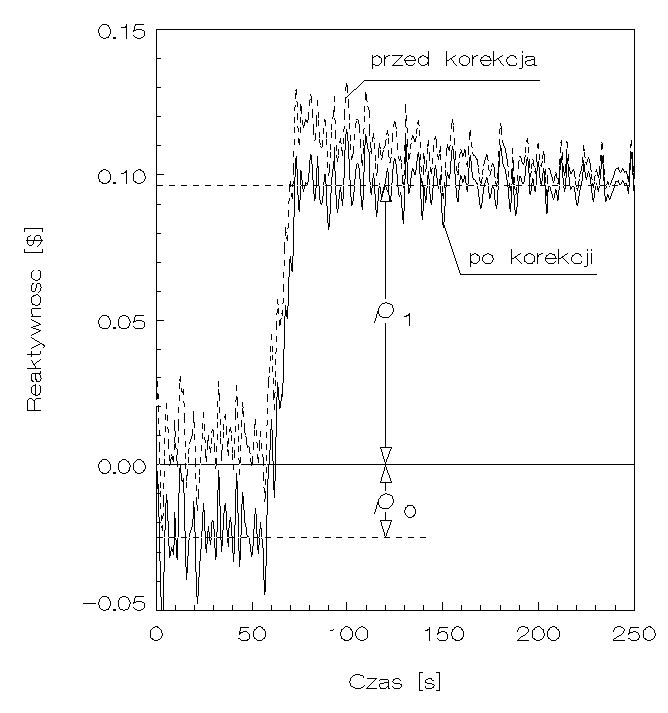
Rys. 2. Przebieg zmian reaktywności po skokowym podniesieniu pręta pochłaniającego

Równania (16) można doprowadzić do układu równań:
$−a_{2}ρ_{0}+a_{1}ρ_{1}=b_{1}\text{}−a_{1}ρ_{0}+a_{0}ρ_{1}=b_{0}$ (17)
gdzie: $a_{2}=\int_{t_{0}}^{t_{1}}{\frac{\text{dt}}{n^{2}\left(t\right)}}\text{} \text{}a_{1}=\int_{t_{0}}^{t_{1}}{\frac{\text{dt}}{n\left(t\right)}}\text{} \text{}a_{0}=t_{1}−t_{0}$
$b_{1}=\int_{t_{0}}^{t_{1}}{\frac{ρ^{'}\left(t\right)\text{dt}}{n\left(t\right)} }\text{}b_{0}=\int_{t_{0}}^{t_{1}}{ρ^{'}\left(t\right)} \text{dt}$
Używając parametru $ρ_{0}$, obliczonego z równań (17) można wyznaczyć rzeczywisty (po korekcji) przebieg zmian reaktywności:
$ρ\left(t\right)=ρ^{'}\left(t\right)+\frac{ρ_{0}}{n\left(t\right)}$ (18)
Na rys. 2 krzywą $ρ\left(t\right)$ zaznaczono linią ciągłą. Różnica reaktywności między stanem początkowym a końcowym wynosi:
$Δρ=ρ_{1}−ρ_{0}$ (19)
Danym przedstawionym na rys. 2 odpowiadają wartości:
$$ρ_{0}=−0\text{.}\text{026}\$\text{} ρ_{1}=0\text{.}\text{097}\$\text{} Δρ=0\text{.}\text{123}\$$$
Pomiary, przedstawione na rys.2 wykonano dla mocy $n_{0}≃3 \text{kW}$. Typowe wartości "reaktywności źródła" $ρ_{0}$ dla mocy reaktora rzędu kilku-kilkunastu kW mieszczą się w granicach: -0.05÷-0.005$.
W przypadku wprowadzania dużych, ujemnych zaburzeń reaktywności np. w wyniku zrzutu pręta pochłaniającego, efekt źródła neutronów jest niemierzalny.
Algorytm obliczeniowy, prowadzący do uwzględnienia efektu źródła neutronów jest następujący:
• pomiar i rejestracja mocy $n\left(t\right)$;
• obliczenia zależności $ρ^{'}\left(t\right)$ z zastosowaniem algorytmu (6) bez źródła;
• obliczenia parametrów $ρ_{0}$ i $ρ_{1}$ wg wzorów (17);
• obliczenia rzeczywistego przebiegu zmian reaktywności wg wzoru (18).

5. POMIAR REAKTYWNOŚCI W STANIE PODKRYTYCZNYM.
Obecność źródła fotoneutronów w rdzeniu może być wykorzystana do oceny reaktywności reaktora w stanach podkrytycznych.
Związek między reaktywnością reaktora, intensywnością źródła neutronów oraz poziomem mocy reaktora, opisany wzorem (11) jest powszechnie stosowany w doświadczeniach krytycznych. W tych przypadkach źródłem neutronów jest najczęściej tzw. zewnętrzne źródło neutronów np. źródło Pu-Be.
Równanie (11) opisuje stan ustalony reaktora. W ustalonych stanach podkrytycznych powinna być zachowana wielkość iloczynu: reaktywność∗moc, jeśli poprawne jest założenie o stałości źródła. Wynika to wprost z równania (11).
Rozruch reaktora MARIA polega na kolejnym podnoszeniu prętów bezpieczeństwa (PB), ruchomych elementów paliwowych (REP) oraz prętów kompensacyjnych (PK) aż do osiągnięcia stanu krytycznego. W trakcie tych operacji zmienia się poziom mocy reaktora poczynając od wartości , odpowiadającej stanowi o najniższej reaktywności czyli z prętami PB i PK w rdzeniu oraz elementami REP pod rdzeniem. Do określenia zmian reaktywności można z powodzeniem zastosować algorytm rekurencyjny (6), należy jedynie wcześniej ustalić wartość źródła lub, co jest równoważne - wartość "reaktywności źródła" $ρ_{0}$ w stanie o najniższej reaktywności.
Niezależnie od przyjętej wartości $ρ_{0}$ i jej błędu, krzywa $ρ\left(t\right)/ρ_{0}$, obliczona na podstawie przebiegu mocy $n\left(t\right)$, zmierzonego w trakcie rozruchu, będzie niezależna od "reaktywności źródła". Innymi słowy, pomiar $n\left(t\right)$ w trakcie rozruchu reaktora pozwala na odtworzenie przebiegu zmian reaktywności $ρ\left(t\right)$ z dokładnością do stałej multiplikatywnej $ρ_{0}$.
Wartość $ρ_{0}$ można przed każdym rozruchem oszacować na podstawie znanych efektywności (wag) prętów bezpieczeństwa i kompensacyjnych oraz ruchomych elementów paliwowych.
Na rys. 3 przedstawiono korelację między wartościami reaktywności rdzenia, określonymi na podstawie znanych efektywności prętów, a wartościami reaktywności, zmierzonymi podczas rozruchu reaktora z zastosowaniem procedury rekurencyjnej (6). Na podstawie znanych efektywności prętów i bilansu reaktywności z poprzednich okresów pracy reaktora oszacowano początkową "reaktywność źródła" na: $ρ_{0}=−\text{20}\text{}\$$. Korelacja reaktywności zmierzonych obu metodami jest bardzo dobra (dla pełnej zgodności wyników należy wszystkie reaktywności obliczone wg procedury (6) pomnożyć przez 1.058 lub przyjąć nową wartość: $ρ_{0}=−\text{21}\text{.}2\text{}\$$).
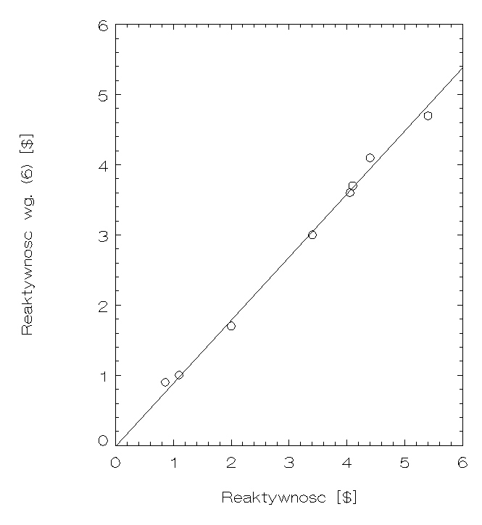
Rys. 3. Korelacja reaktywności zmierzonych w stanie podkrytycznym wg procedury (6) z reaktywnościami obliczonymi na podstawie efektywności prętów.

Obliczenia reaktywności on-line w czasie rozruchu reaktora z zastosowaniem procedury (6) mogą stanowić istotne źródło informacji o bieżącym stanie podkrytyczności reaktora. Dokładność odczytu takiego reaktymetru w stanie podkrytycznym nie jest zbyt wysoka ze względu na błąd w ocenie wartości początkowej $ρ_{0}$. Ponadto w stanie głębokiej podkrytyczności sama definicja reaktywności nie jest zbyt poprawna. Trzecim poważnym źródłem błędów jest niski poziom zliczeń detektora neutronów. Wyniki testu, pokazane na rys.3 wykazują jednak, że w zakresie reaktywności >-5$ błąd odczytu reaktywności jest nie większy niż 10%.
6. EFEKT INTERFERENCJI PRĘTÓW.
Kalibracja prętów pochłaniających, czyli pomiar ich efektywności jest podstawowym pomiarem eksploatacyjnym w reaktorze. Znajomość krzywych kalibracyjnych prętów pozwala na proste określanie efektów reaktywnościowych takich jak np. wagi reaktywnościowe elementów rdzenia, urządzeń do napromieniań materiałów tarczowych i samych tarcz, efektów temperaturowych, zatrucia ksenonem-135 itp. Najważniejszym jednak celem kalibracji prętów jest określanie tzw. zapasu reaktywności rdzenia.
Istnieje kilka, nieznacznie różniących się definicji zapasu reaktywności. W reaktorze MARIA przyjęto, że zapasem reaktywności danego rdzenia w określonej chwili czasu jest reaktywność dodatnia, która zostałaby wprowadzona do rdzenia po podniesieniu do góry wszystkich prętów regulacyjnych z prętem automatycznej regulacji włącznie.
Częściowe zagłębienie prętów pochłaniających i związane z tym wprowadzenie ujemnej reaktywności służy do skompensowania dodatniego zapasu reaktywności. Znajomość krzywych kalibracyjnych, czyli zależności efektywności prętów od ich zagłębienia w rdzeniu pozwala w zasadzie na określenie zapasu reaktywności rdzenia w dowolnym czasie.

6.1. Metody pomiaru efektywności prętów.
Przed przystąpieniem do dalszej dyskusji metody określania zapasu reaktywności warto przypomnieć metody pomiaru efektywności prętów pochłaniających. W reaktorze MARIA stosowane są trzy metody kalibracji prętów:
• metoda ustalonego okresu,
• metoda kompensacji,
• metoda zrzutu prętów.

Metoda ustalonego okresu.
Metoda nazywana jest wprawdzie metodą ustalonego okresu, lecz wynika to raczej z tradycyjnej metodyki tego typu pomiarów niż z wymagania stałego okresu reaktora. Istotą metody jest "ważenie" pręta odcinkami, o które pręt jest podnoszony, co prowadzi do wzrostu mocy.
Metodę pomiaru obrazuje poniższy schemat, przedstawiający pomiar reaktywności jednego z odcinków "ważonego" pręta.
a. Stan początkowy:
- reaktor krytyczny sterowany ręcznie,
- oznaczenia prętów:
X - pręt "ważony",
A - pręt kompensujący.

b. Podniesienie "ważonego" pręta X o ${Δh}_{X}$, wzrost mocy; w końcowej fazie jest to wzrost wykładniczy; pomiar dodatniej reaktywności ${Δρ}_{X}$ wywołanej podniesieniem pręta.

c. Obniżenie pręta kompensującego A i doprowadzenie reaktora do stanu krytycznego z nowym położeniem pręta X , ustalonym w poprzednim kroku.

d. Kontynuacja kroków a,b i c aż do pełnego podniesienia pręta X. Z poszczególnych
${Δh}_{X}$ i ${Δρ}_{X}$ konstruowana jest krzywa kalibracyjna badanego pręta.
Na rys. 4 przedstawiono przykładową krzywą kalibracji pręta PAR, zmierzoną metodą okresu ustalonego. Pokazano zarówno punkty pomiarowe jak i krzywą, która powstała z parabolicznej interpolacji danych doświadczalnych.
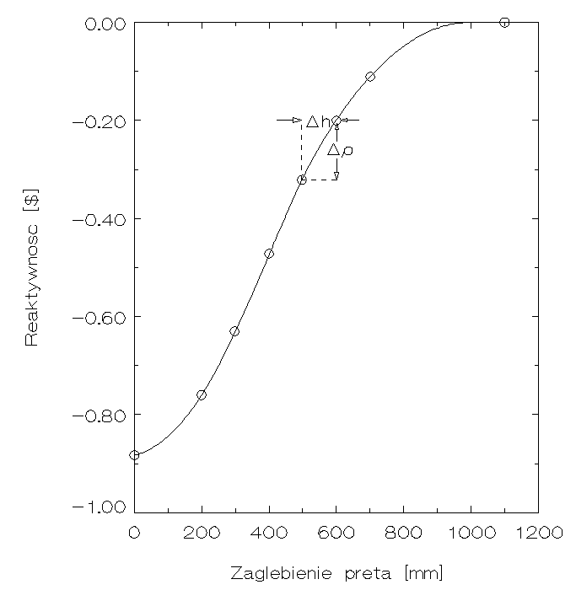

Rys. 4. Krzywa kalibracyjna pręta PAR

W metodzie okresu ustalonego odcinki ${Δh}_{X}$ są wybierane tak, aby odpowiadające im skoki reaktywności ${Δρ}_{X}$ nie przekraczały 0.2$. Do kompensacji ruchu badanego pręta X używa się zwykle pręta A najbardziej oddalonego od X w celu zminimalizowania ich wzajemnego oddziaływania. Niestety wpływ pozostałych prętów na efektywność pręta X jest nie do uniknięcia.
Zaletą metody jest to, że uzyskuje się bezwzględne wartości reaktywności pręta w funkcji jego zagłębienia. Wadą jest natomiast długi czas kalibracji.
Metoda kompensacji.
Jeśli znana jest krzywa kalibracyjna jednego pręta lub np. reaktywność wzorcowego pochłaniacza, wówczas można stosować metodę pomiaru względnego czyli metodę kompensacji. Zasadę kalibracji prętów tą metodą pokazuje poniższy schemat.
a. Stan początkowy:
- reaktor krytyczny sterowany automatycznie,
- oznaczenia prętów:
X - pręt "ważony",
A - pręt wzorcowy,
Y - pręt kompensujący.

b. Podniesienie mierzonego pręta X o ${Δh}_{X}$ i dla skompensowania - opuszczenie pręta wzorcowego A o ${Δh}_{A}$. Ponieważ krzywa kalibracyjna pręta A jest znana, można określić zmianę jego reaktywności na skutek opuszczenia o ${Δh}_{A}$. Zmiana efektywności pręta X jest zatem:
${Δρ}_{X}\left({Δh}_{X}\right)=−{Δρ}_{A}\left({Δh}_{A}\right)$.
c. Opuszczenie pręta kompensującego Y o ${Δh}_{Y}$ tak, aby pręt wzorcowy znalazł się w pobliżu swojego górnego położenia (p-kt a) czyli podniósł się o $Δh_{A}^{'}$. W tym kro-ku następuje nie tylko przywrócenie początkowej pozycji pręta A w celu kontynuowania procedury, lecz również skalowanie pręta Y; podobnie jak w punkcie b:
${Δρ}_{Y}\left({Δh}_{Y}\right)=−{Δρ}_{A}\left(Δh_{A}^{'}\right)$.
d. Kontynuacja kroków a, b i c. Z odcinków ${Δh}_{X}$ i ${Δh}_{Y}$ oraz odpowiadających im aktywności: ${Δρ}_{X}$ i ${Δρ}_{Y}$, można utworzyć krzywe kalibracyjne prętów X i Y. Warunkiem koniecznym jest, aby podnoszenie (opuszczanie) prętów odbywało się w pełnym zakresie ruchu prętów. Krzywe kalibracyjne są podobne do krzywej, przedstawionej na rys. 4.
W reaktorze MARIA jako pręt wzorcowy wybiera się zwykle pręt automatycznej regulacji PAR. Dzięki temu podczas pomiarów moc reaktora jest stabilizowana automatycznie. W szczególności krok b powyższej procedury odbywa się automatycznie i operator musi jedynie odczytywać położenia prętów.
Skalowanie prętów metodą kompensacji jest pomiarem względnym. Pozwala jednak na szybkie skalowanie wszystkich prętów. Dodatkowo, z pomiarów tych można uzyskać informacje o interferencji prętów.

Metoda zrzutu pręta.
Najszybszą metodą, pozwalającą na pomiar całkowitej efektywności pręta jest metoda zrzutu, przedstawiona schematycznie poniżej.

a. Stan początkowy:
- reaktor krytyczny sterowany ręcznie,
- pręt "ważony" X w swoim skrajnym górnym położeniu.

b. Zrzut pręta do skrajnego dolnego położenia; spadek mocy; pomiar ujemnej reaktywności $ρ_{X}^{0}$, odpowiadającej całkowitej efektywności pręta.

c. Powtórzenie kroków a i b dla wszystkich prętów. Zakładając, że względny charakter krzywych kalibracyjnych jest stały dla każdego pręta, można dokonać przeliczenia charakterystyk prętów tak, aby ich całkowite efektywności odpowiadały wartościom zmierzonym metodą zrzutu.
Przy częstych zmianach konfiguracji rdzenia reaktora MARIA i wymaganych w tej sytuacji kalibracjach prętów, najczęściej stosuje się metodę zrzutu. Wadą metody jest, podobnie jak w przypadku pozostałych metod, nieuwzględnienie efektu interferencji prętów.

6.2. Zapas reaktywności rdzenia.
W wyniku pomiarów kalibracyjnych opisanych powyżej, określone zostają (w przybliżeniu) całkowite efektywności prętów $ρ_{n}^{0}$ oraz tzw. krzywe kalibracyjne:
$ρ_{n}\left(x\right)=ρ_{n}^{0}⋅f_{n}\left(x\right)$ (20)
gdzie: $ρ_{n}\left(x\right)$ - efektywność n-tego pręta w funkcji jego zagłębienia,
$f_{n}\left(x\right)$ - względna charakterystyka pręta.
Względne charakterystyki prętów są unormowane do +1 dla pełnego za-głębienia; są one podobne do siebie dla wszystkich prętów (rys. 5). Niewielkie różnice wynikają z różnic położeń prętów w rdzeniu.
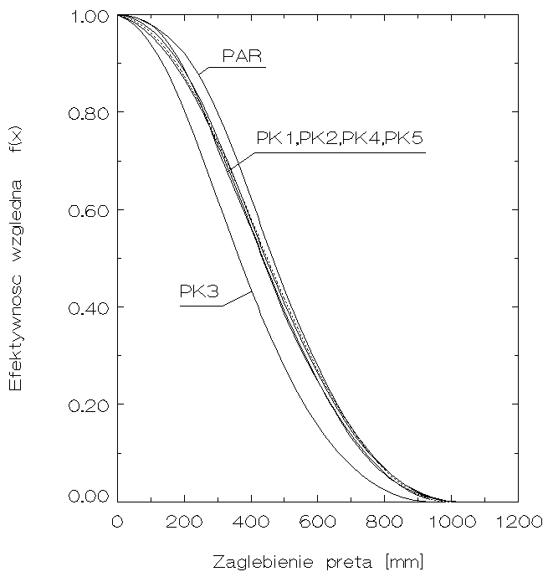
Rys. 5. Względne charakterystyki prętów kompensacyjnych
Model obliczeniowy zapasu reaktywności rdzenia, omawiany w tym rozdziale, nie obejmuje poprawki na temperaturę moderatora; efekt ten zostanie krótko omówiony w następnym rozdziale.
W każdej chwili pracy reaktora w stanie krytycznym pręty kompensacyjne są częściowo zagłębione w rdzeniu dla skompensowania zapasu reaktywności $ρ_{\text{ex}}$. Zapas reaktywności zależy od konfiguracji rdzenia, wypalenia paliwa, stopnia zatrucia ksenonem itp. Wielkość tego zapasu w dowolnej chwili można określić na podstawie zagłębienia prętów kompensacyjnych i w tym sensie $ρ_{\text{ex}}$ jest funkcją położeń prętów $h_{n}$. Ze względów, o których będzie mowa niżej, wygodniej jest przejść od wielkości zagłębienia $n$-tego pręta $h_{n}$ do nowej zmiennej: $f_{n}≡f_{n}\left(h_{n}\right)$ ponieważ zależność ta jest wzajemnie jednoznaczna, co widać np. na rys. 5. W ten sposób zapas reaktywności rdzenia staje się funkcją:
$ρ_{\text{ex}}=F\left(f_{1},\text{.}\text{.}\text{.},f_{N}\right)$ (21)
gdzie: jest liczbą prętów kompensacyjnych.
Tradycyjnie, bez uwzględniania efektów interferencji prętów, zapas reaktywności rdzenia określa się jako sumę:
$ρ_{\text{ex}}≃\sum_{n}{ρ_{n}^{0}}f_{n}\left(h_{n}\right)=\sum_{n}{ρ_{n}^{0}}f_{n}$ (22)
Z analitycznego punktu widzenia wzór (22) jest jedynie pierwszym wyrazem rozwinięcia w szereg Taylora bardziej ogólnej funkcji (21):
$ρ_{\text{ex}}=F\left(0,\text{.}\text{.}\text{.},0\right)+\sum_{n}{\frac{∂F}{∂f_{n}}}f_{n}+\text{.}\text{.}\text{.}$ (23)
Jest oczywiste, że $F\left(0,\text{.}\text{.}\text{.},0\right)=0$, co odpowiada założeniu, że zapas reaktywności jest równy zeru przy wszystkich prętach podniesionych. Jeśli ponadto przyjąć, że:
$$ρ_{n}^{0}=\frac{∂F}{∂f_{n}}$$
to rozwinięcie (23) odpowiada tradycyjnej definicji zapasu reaktywności (22).
Zapas reaktywności, jako parametr charakterystyczny rdzenia, nie powinien zależeć od sposobu, w jaki został skompensowany prętami. Oznacza to, że dla danego rdzenia zmiana stanu kompensacji, np. poprzez podciągnięcie jednego pręta kosztem opuszczenia drugiego, nie powinna zmieniać wartości $ρ_{\text{ex}}$.
W praktyce okazuje się, że jeśli do obliczeń zapasu reaktywności stosowany jest wzór (22), wówczas wielkość $ρ_{\text{ex}}$ zależy od sposobu kompensacji. Błędy określenia $ρ_{\text{ex}}$ dochodzą do 15%, co przy typowych zapasach reaktywności reaktora MARIA może oznaczać błąd systematyczny w ocenie $ρ_{\text{ex}}$ przekraczający 0.5$.
Efekt, o którym była mowa wyżej, wynika z wzajemnego wpływu prętów na siebie. Efekt ten manifestuje się we wszystkich stanach reaktora, również podczas kalibracji prętów.
Należy oczekiwać, że wprowadzenie do modelu obliczeniowego drugiego wyrazu rozwinięcia w szereg Taylora będzie znacznie lepszym przybliżeniem funkcji (21):
$$ρ_{\text{ex}}=F\left(0,\text{.}\text{.}\text{.},0\right)+\sum_{n}{\frac{∂F}{∂f_{n}}}f_{n}+\frac{1}{2}\sum_{n,m}{\frac{∂^{2}F}{∂f_{n}∂f_{m}}}f_{n}f_{m}+\text{.}\text{.}\text{.}$$
lub:
$ρ_{\text{ex}}≃\sum_{n=1}^{N}{ρ_{n}^{0}}f_{n}+\sum_{n=1}^{N−1}{\sum_{m=n+1}^{N}{ρ_{\text{nm}}}}f_{n}f_{m}$ (24)
po wprowadzeniu następujących oznaczeń:
$$ρ_{\text{nm}}=\frac{∂^{2}F}{∂f_{n}∂f_{m}}\text{}$$
W rozwinięciu (24) przyjęto, że człony diagonalne: $ρ_{\text{nn}}=0$, ponieważ nie ma fizycznego uzasadnienia dla interferencji pręta z samym sobą.
Wzór (24) będzie dalej służył do obliczania zapasu reaktywności. Współczynniki $ρ_{n}^{0}$ nadal odpowiadają (w przybliżeniu) całkowitym efektywnościom prętów kompensacyjnych, podobnie jak miało to miejsce we wzorze (22). Istotną nowością są współczynniki $ρ_{\text{nm}}$, których fizyczna interpretacja jest dość trudna. Można jedynie przyjąć, że wielkość:
$α_{\text{nm}}=\frac{ρ_{\text{nm}}}{ρ_{n}^{0}ρ_{m}^{0}}$ (25)
jest miarą korelacji między prętami $n$ i $m$.
Wzór (24) można stosować do obliczania zapasu dopiero po określeniu wszystkich współczynników $ρ_{n}^{0}$ oraz $ρ_{\text{nm}}$. Należy również pamiętać, że podstawą stosowania przybliżenia (24) jest założenie o niezależności względnych charakterystyk prętów $f_{n}\left(\right)$ od konfiguracji rdzenia.
Pełna kalibracja prętów kompensacyjnych powinna prowadzić do określenia:
• $N$ względnych charakterystyk $f_{n}\left(\right)$,
• $N$ współczynników $ρ_{n}^{0}$,
• $N⋅\left(N−1\right)/2$ współczynników $ρ_{\text{nm}}$.
Zwykle przyjmuje się, że charakterystyki $f_{n}\left(\right)$ są stałe i kalibracja ogranicza się do dwóch ostatnich punktów.
Do obliczenia współczynników $ρ_{n}^{0}$ oraz $ρ_{\text{nm}}$ wystarcza teoretycznie wykonanie $N⋅\left(N+1\right)/2$ pomiarów różnych stanów kompensacji dla tego samego rdzenia. I tak np. dla pręta PAR i pięciu prętów kompensacyjnych ($N=6$) należy wykonać co najmniej 21 pomiarów. Dobrą praktyką jest jednak wykonanie znacznie większej liczby pomiarów dla zmniejszenia błędów. Zwykle wykonuje się kilkakrotnie więcej pomiarów z zastosowaniem metody kompensacji.
W wyniku pomiarów, przeprowadzonych za pomocą metody kompensacji, uzyskuje się szereg równoważnych stanów kompensacji, którym odpowiadają położenia prętów: $h_{1}^{i},\text{.}\text{.}\text{.},h_{N}^{i}$ (indeks $i$ odpowiada kolejnym pomiarom) lub po zmianie zmiennych: $f_{1}^{i},\text{.}\text{.},f_{N}^{i}$. Wszystkim tym stanom kompensacji odpowiada pewien stały zapas reaktywności $ρ_{\text{ex}}$.
Współczynniki $ρ_{n}^{0}$ oraz $ρ_{\text{nm}}$ powinny być wybrane tak, aby funkcja:
$\begin{aligned}K_{1}\left(ρ_{n}^{0},ρ_{\text{nm}},ρ_{\text{ex}}\right)=\sum_{i=1}^{I}{{\left(\sum_{n}{ρ_{n}^{0}f_{n}^{i}+\sum_{n,m}{ρ_{\text{nm}}f_{n}^{i}f_{m}^{i}−ρ_{\text{ex}}}}\right)}^{2}} \\ I≥N⋅\left(N+1\right)/2\end{aligned}$ (26)
osiągała minimum. Minimalizacja funkcji $K_{1}\left(\right)$ pozwala jedynie na wyznaczenie stałych $ρ_{n}^{0}$ i $ρ_{\text{nm}}$ z dokładnością do stałej multiplikatywnej; dokładniej - możliwe jest obliczenie stałych $ρ_{n}^{0}/ρ_{\text{ex}}$ oraz $ρ_{\text{nm}}/ρ_{\text{ex}}$ podczas gdy wielkość bezwzględna zapasu reaktywności $ρ_{\text{ex}}$ pozostaje nieokreślona.
Do obliczenia stałej $ρ_{\text{ex}}$ konieczne jest wykonanie przynajmniej jednego pomiaru bezwzględnego np. za pomocą metody ustalonego okresu lub zrzutu. Pomiar bezwzględny polega na doprowadzeniu reaktora do stanu krytycznego, któremu odpowiada pewien stan kompensacji: $f_{1}^{j},\text{.}\text{.}\text{.},f_{N}^{j}$ , a następnie zaburzenie reaktywności poprzez podniesienie lub opuszczenie pręta. Niech stan prętów po zaburzeniu opisują wartości: $f_{1}^{},\text{.}\text{.}\text{.},f_{N}^{}$; wówczas zmierzona zmiana reaktywności wynosi:
$${Δρ}_{j}=\sum_{n}{ρ_{n}^{0}}\left(f_{n}^{j}−f_{n}^{}\right)+\sum_{n,m}{ρ_{\text{nm}}}\left(f_{n}^{j}f_{m}^{j}−f_{n}^{}f_{m}^{}\right)$$
Zwykle wykonuje się więcej niż jeden pomiar bezwzględny; w praktyce jako minimum przyjęto $N$ pomiarów bezwzględnych, polegających na kolejnych zrzutach wszystkich prętów.
Aby ponownie zastosować metodę najmniejszych kwadratów wprowadza się funkcję:
$\begin{aligned}K_{2}\left(ρ_{n}^{0},ρ_{\text{nm}}\right)=\sum_{j=1}^{J}{{\left(\sum_{n}{ρ_{n}^{0}}\left(f_{n}^{j}−f_{n}^{}\right)+\sum_{n,m}{ρ_{\text{nm}}}\left(f_{n}^{j}f_{m}^{j}−f_{n}^{}f_{m}^{}\right)\right)}^{2}} \\ J≥1\end{aligned}$ (27)
a ostateczna procedura obliczania współczynników $ρ_{n}^{0}$, $ρ_{\text{nm}}$ oraz $ρ_{\text{ex}}$ sprowadza się do minimalizacji funkcji:
$K\left(ρ_{n}^{0},ρ_{\text{nm}},ρ_{\text{ex}}\right)=K_{1}\left(ρ_{n}^{0},ρ_{\text{nm}},ρ_{\text{ex}}\right)+W⋅K_{2}\left(ρ_{n}^{0},ρ_{\text{nm}}\right)$ (28)
gdzie $W$ jest współczynnikiem wagowym. Minimalizacja funkcji (28) jest równoważna układowi równań liniowych:
$\begin{aligned}\frac{∂K}{∂ρ_{n}^{0}}=0\text{}n=1\text{.}\text{.}\text{.}N \\ \frac{∂K}{∂ρ_{\text{nm}}}=0\text{}\text{}n=1\text{.}\text{.}\text{.}N−1\text{}m=n+1\text{.}\text{.}\text{.}N \\ \frac{∂K}{∂ρ_{\text{ex}}}=0\end{aligned}$ (29)
Współczynniki $ρ_{n}^{0}$, $ρ_{\text{nm}}$ oraz $ρ_{\text{ex}}$, obliczone za pomocą układu równań (29), powinny zapewniać zarówno niewielkie rozbieżności $ρ_{\text{ex}}$ dla różnych stanów kompensacji (człon $K_{1}$ we wzorze (28)), jak również odtwarzać bezwzględne zmiany reaktywności ${Δρ}_{j}$ (człon $K_{2}$). Liczba pomiarów względnych $I$ jest na ogół o rząd większa od liczby pomiarów bezwzględnych $J$. Stwierdzono doświadczalnie, że przyjęcie współczynnika wagowego: $W=\text{1000}⋅I/J$ zapewnia bardzo dobrą zgodność obliczeń wartości bezwzględnych ${Δρ}_{j}$ (poniżej 0.001$) oraz małą rozbieżność $ρ_{\text{ex}}$ w różnych stanach kompensacji.
W celu sprawdzenia poprawności nowego modelu do obliczeń zapasu reaktywności wykonano dużą serię pomiarów względnych, zawierającą $I=\text{189}$ różnych stanów kompensacji. Jako pomiary bezwzględne przyjęto zrzuty wszystkich prętów oraz pomiar efektywności pręta PAR, określonej w siedmiu odcinkach za pomocą metody ustalonego okresu; łącznie wykonano $J=\text{13}$ pomiarów bezwzględnych.
Zapas reaktywności rdzenia określono dwoma metodami: bez korekcji, zgodnie ze wzorem (22) oraz z korekcją na efekt interferencji czyli zgodnie ze wzorem (24). W obu metodach obliczono średni zapas reaktywności rdzenia dla wszystkich pomiarów względnych ${\bar{ρ}}_{\text{ex}}$ oraz średnie odchylenie standardowe ${Δρ}_{\text{ex}}$, identyfikowane jako błąd systematyczny pomiaru. Błędy pomiarów przedstawiono na rys.6.

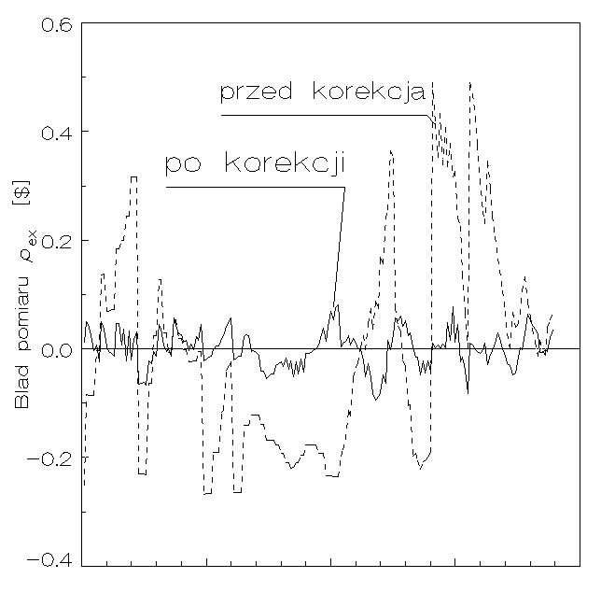
Rys. 6. Błąd pomiaru zapasu reaktywności

Średnie odchylenia standardowe bardzo dobrze nadają się do porównania obu modeli. Wprawdzie przy zastosowaniu wzoru (24) rośnie liczba stopni swobody (większa liczba dopasowywanych parametrów) lecz ze względu na dużą liczbę pomiarów efekt ten mógłby tłumaczyć zmniejszenie ${Δρ}_{\text{ex}}/ρ_{\text{ex}}$ jedynie o około 0.1%. W rzeczywistości wartości ${Δρ}_{\text{ex}}/ρ_{\text{ex}}$ wynoszą:
• przed korekcją - 2.8%
• po korekcji - 0.7%.
Tak dużej redukcji błędu systematycznego nie można oczywiście wytłumaczyć wzrostem liczby stopni swobody. Innym kryterium jest różnica między maksymalnymi i minimalnymi wartościami ${Δρ}_{\text{ex}}$, która wynosi: 0.757$ przed korekcją i 0.176$ po korekcji.
Na zakończenie warto zaprezentować przykładowe wartości parametrów $ρ_{n}^{0}$ oraz $ρ_{\text{nm}}$. Wartości $ρ_{n}^{0}$ przyjmowane do modelu tradycyjnego to efektywności prętów kompensacyjnych, zmierzone za pomocą metody zrzutu:

 | PAR | PK1 | PK2 | PK3 | PK4 | PK5
$ρ_{n}^{0}$[$] | -1.00 | -3.32 | -3.94 | -1.05 | -1.97 | -1.09
W nowym modelu obliczeniowym, uwzględniającym efekt interferencji prętów, wartości $ρ_{n}^{0}$ oraz $ρ_{\text{nm}}$ są dopasowywane metodą najmniejszych kwadratów do danych doświadczalnych. Jest zatem zrozumiałe, że nowe parametry $ρ_{n}^{0}$ różnią się od wartości podanych wyżej i wynoszą:

 | PAR | PK1 | PK2 | PK3 | PK4 | PK5
$ρ_{n}^{0}$[$] | -1.17 | -2.86 | -3.72 | -1.13 | -2.11 | -0.70
Mimo tych różnic, dzięki drugiemu członowi rozwinięcia (24) efekty reaktywnościowe zrzutów prętów obliczone wg nowego modelu są zgodne z pomiarami z dokładnością lepszą niż 0.001$.
Współczynniki interferencji prętów $α_{\text{nm}}$ (wg wzoru (25)) wynoszą:

 | PAR | PK1 | PK2 | PK3 | PK4 | PK5
PAR |  | 0.011 | 0.081 | 0.078 | 0.125 | 0.000
PK1 |  |  | -0.037 | 0.066 | 0.001 | -0.318
PK2 |  |  |  | 0.027 | -0.009 | -0.131
PK3 |  |  |  |  | 0.023 | -0.083
PK4 |  |  |  |  |  | 0.000

6.3. Efekt temperaturowy reaktywności.
Efekt temperaturowy reaktywności w reaktorze MARIA jest dość duży. Np. spadek temperatury moderatora z 60° do 20°C powoduje wzrost reaktywności rdzenia o około 0.8$. Oznacza to, że pomiar zapasu reaktywności może być obarczony dodatkowym błędem systematycznym, związanym z różnicami temperatur moderatora w czasie odczytu stanów kompensacji.
Aby uniknąć błędu, związanego z efektem temperaturowym, wszystkie pomiary zapasu reaktywności należy odnieść do stałej temperatury odniesienia. Ponieważ największe znaczenie mają pomiary zapasu reaktywności na małych mocach podczas rozruchu reaktora, jako temperaturę odniesienia przyjęto: $T_{0}={\text{20}}^{o}C$. Odnoszenie wielkości zapasu reaktywności do pewnej stałej temperatury jest równoważne wprowadzaniu poprawki na efekt temperaturowy do wzoru na $ρ_{\text{ex}}$; wzór (24) przyjmuje postać:
$$ρ_{\text{ex}}≃\sum_{n=1}^{N}{ρ_{n}^{0}}f_{n}+\sum_{n=1}^{N−1}{\sum_{m=n+1}^{N}{ρ_{\text{nm}}}}f_{n}f_{m}+Δρ\left(\bar{T},T_{0}\right)$$
gdzie: $Δρ\left(\bar{T},T_{0}\right)$ jest efektem temperaturowym reaktywności a - średnią temperaturą wody w kanałach paliwowych podczas pomiaru zapasu reaktywności.
Ujemny efekt temperaturowy reaktywności przedstawia się zwykle w postaci zależności:
$$Δρ\left(\bar{T},T_{0}\right)=α⋅\left(\bar{T}−T_{0}\right)$$
gdzie współczynnik α nazywany jest temperaturowym współczynnikiem reaktywności; współczynnik ten zależy również od początkowej i końcowej temperatury moderatora. Aktualne pomiary wykazały, że przy temperaturze odniesienia 20°C współczynnik α wynosi:
$$α\left(\bar{T}\right)=4\text{.}3⋅{\text{10}}^{−3}⋅\left(1−0\text{.}\text{067}⋅\bar{T}+0\text{.}\text{0016}⋅{\bar{T}}^{2}\right)\text{}\left[\$/{}^{o}C\right]$$
Wprowadzenie poprawki na efekt temperaturowy pozwala na utrzymanie błędów systematycznych pomiaru $ρ_{\text{ex}}$ w granicach, określonych przybliżeniem (24).

R E F E R E N C J E

[1] J.Kubowski: Efektywne parametry równań kinetyki reaktora badawczego MARIA; Oprac. wewn. IBJ, O-85/XI/77, 1977.

